*Лариса Холодкова*

***Память***

В этот день, святой для всей страны,

Мы с поклоном низким в этом зале

Ветеранов чествовать должны,

Чтоб их сердца теплее стали.

В жестокий век пусть память будет свята

О тех, кто не вернулся с той войны,

Мальчишками, ушедшими на фронт когда-то

И не пришедшими домой до сей поры.

Замечется вдова опять в отчаянии,

Припомнив те жестокие года.

Давайте же почтим молчанием

Память об ушедших навсегда.

Пусть эта память будет самой доброй

О тех, кто не вернется никогда.

А тем, кто рядом с вами остается,

Попробуйте открыть свои сердца.

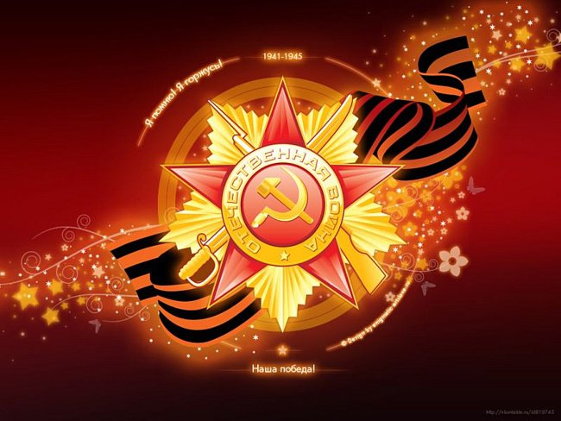

**9 мая**

*Ч.Г.В., Х.В.И.*

Великие события и свершения

Записаны в историю страны.

Войны былой тяжелые мгновения

В сердцах потомков болью проросли.

Здорово тело, но болит душа,

Что их, увы, все меньше с каждым годом,

Тех, отстоявших Родину тогда,

В дни варварских, чудовищных походов.

Вот снова в майский праздник постоим

У обелиска, голову склонив.

А в мирном небе журавлиный клин

Нам прокурлычет памятный мотив.

О тех, о не вернувшихся с войны,

Что превратились в белых-белых птиц.

И о живых, что все уже седы,

Скорбь прячущих под тению ресниц.

Ветераны Второй Мировой!

Преклоняю пред вами колени,

Что несете свой дух боевой,

Несмотря на болезни и время.

Что любить помогаете нам,

Доброту в этом мире сеете.

И в нелегкие времена,

Нас своею верою греете.

Верой в будущее Земли!

Верой в будущее страны!

Верой в будущее людей!

На родимой земле моей.

***Моему дяде Иосифу***

Признаться трудно, но болит душа,

И стыд, и горечь трудно передать.

Пока не поздно преклонить колени

И по заслугам каждому воздать.

Я помню, в детстве мама говорила:

«Твой дядя тоже был фронтовиком».

Но еще тихонько пояснила,

Мол, подрасти, все расскажу потом.

И на вопрос: «Мам, расскажи, как было?».

Она рукой тихонечко махнет.

И робко набежавшую слезинку

Как будто бы из памяти сотрет.

Потом сказала: «Знаешь, он в плену был,

Бежал, и чудом выжил он тогда».

Но эта фраза каменным проклятием,

Давила всех, и долгие года.

Вот так, невольно, стали мы причастны

К тому, что, вроде бы, политикой зовут.

Мы к самым близким были безучастны,

А вдруг, еще врагами назовут.

И боль свою теперь не передать,

И все должны просить у вас прощения,

У тех, кого сумели мы предать,

И даже память предали забвенью.

О, господи, верни свою любовь

В сей мир безумный и непримиримый,

Чтоб Русь великая возродилась вновь,

И на Земле был мир, тобой хранимый.

Чтоб не было врагов среди своих,

Какую б цену нам не предлагали.

Коль мало строим храмов мы земных,

В своей душе бы храмы создавали.

***Юбилей***

Вот снова праздник, снова юбилей,

Для вас, собравшихся в прекрасном зале.

А сколько вас дошло до этих дней,

Что в 41-ом в строй солдатский встали?

Чем больше дата, тем горчей потери.

И пусть давно не падают в бою,

Солдатский строй все с каждым днем редеет,

И вновь у обелиска все встают.

Со временем, увы, не стихнет боль,

Все чаще вам во сне ребята снятся.

Им - 18, через 60

Они сумели все такими же остаться.

И боль потерь чем дальше, тем острей,

Тем чаще снятся сны о той войне.

И память о друзьях вам душу греет,

Как солнце вешнее, дает тепло земле.

Завещано вам жизнь прожить за двух,

За тех юнцов, которым 18.

И пусть поможет воинский вам дух

Грядущих юбилеев всем дождаться.

***Ветераны***

Ветераны – слово-то, какое!

В нем вместились боль и глубина.

В нем есть даже что-то неземное,

Да к тому ж подкралась седина.

Ну и бог с ним, что и поседела!

Что с того, что уж не молода?

Важно, чтоб душа любить умела.

И мечтать еще она могла.

Важно, чтобы люди не забыли.

И что детям ты всегда нужна.

Чтобы все на свете в мире жили,

Не терзала бы сердца вражда.

Так живите в мире и любите.

Нет на целом свете вас мудрей.

Этот мир никчемный, безнадежный

Согревайте добротой своей.

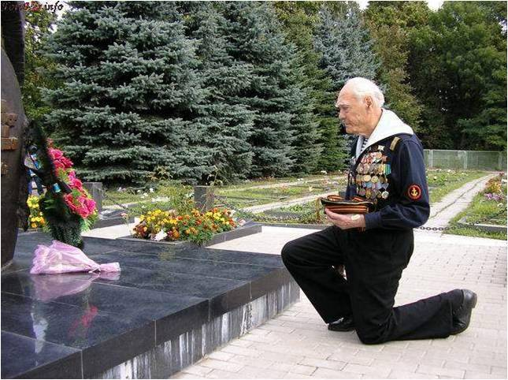

***Подвиг***

У подвига нет времени, есть имя

Величине размер не подобрать.

Ему есть место в этой жизни и святыней,

Стараемся мы трепетно назвать.

Как быть с ценою подвига? Вся жизнь!

О роли можно вечно рассуждать.

А если на тебя удар? Держись!

Нам не дано предвидеть, предсказать.

Готов ли к подвигу любой из нас сейчас?

Об этом можно спорить бесконечно.

Не будем сочинять лихой рассказ

О тех, кто в этот миг шагает в вечность.

Шагает ни за орден, ни медаль,

По зову сердца, как велит душа.

И будет в этот миг безумно жаль,

Коль цену жизни меряют в грошах.

